Estrès i Estratègies d'Afrontament

Guia per al professorat


Activitats per a educació primària

ÍNDEX
- Introducció: Per què treballar l'estrès a l'escola primària? 3
- Objectius: Enfocament del mòdul i principis pedagògics 3
- Recomanacions per als mestres: Què és i què no és aquest taller 4
- Dia 1 — Què em fa patir i com ho noto?
  - AP 1.1 — Introducció i presentació 6
  - AP 1.2 — Monstres emocionals 8
  - AP 1.3 — Joc "Tots aquells que..." 10
  - AP 1.4 — Imatge del cap — Què em genera estrès? 12
  - AP 1.5 — Imatge del cos — Com ho noto en el meu cos? 14
  - A 1.6 — Conceptes clau sobre l'estrès 16
  - A 1.7 — Joc "Dr. Beat" 18
  - A 1.8 — Model del tanc emocional 20
  - A 1.9 — Massatge de la pizza 23
  - A 1.10 — Visualització guiada 25
  - AP 1.11 — Tancament del Dia 1 27
- Dia 2 — Aprendre a regular-me i a cuidar-me
  - AP 2.1 — Benvinguda i recordatori del Dia 1 29
  - A 2.2 — Joc "Aixecar peses" — El pes de l'estrès 31
  - AP 2.3 — Estratègies per gestionar l'estrès 33
  - A 2.4 — Joc "1-7" 36
  - AP 2.5 — Cofre del tresor emocional 38
  - A 2.6 — El meu pòster de l'estrès 40
  - AP 2.7 — Visualitzant el meu planeta / El meu lloc interior de poder 42
  - AP 2.8 — Tancament del mòdul 44
- Activitats complementàries
  - Activitat complementària 1 — Semàfor de l'estrès 46
  - Activitat complementària 2 — Primers auxilis emocionals 48
- Materials imprimibles i recursos
  - Llista de verificació de materials per sessió 50
    - Dia 1
▫ AP 1.4 Imatge del cap — Què em genera estrès? 52
▫ AP 1.5 Imatge del cos — Com ho noto en el meu cos? 53
▫ A 1.6 Conceptes clau sobre l'estrès 55
    - Dia 2
▫ AP 2.3 Estratègies per gestionar l'estrès 56
▫ AP 2.5 Cofre del tresor emocional 63
▫ A 2.6 El meu pòster de l'estrès 64
    - Activitats complementàries
▫ AC 1. Semàfor de l'estrès 65
▫ AC 2. Primers auxilis emocionals 66

INTRODUCCIÓ

L'estrès és una experiència diària que afecta tant infants com adults, especialment en etapes on les responsabilitats acadèmiques, socials i emocionals augmenten. En aquesta edat, molts alumnes comencen a sentir una major pressió pel rendiment escolar, canvis en les amistats, activitats extraescolars o expectatives familiars, tot i que no sempre tenen les eines per entendre-ho o gestionar-ho.

Aquest mòdul està dissenyat perquè l'alumnat reconegui què és l'estrès, com es manifesta en el seu cos i en les seves emocions, i quines estratègies poden utilitzar per regular-se d'una manera saludable. A través de dinàmiques corporals, activitats de reflexió, jocs grupals, debats i exercicis de visualització, els estudiants aprendran a identificar els primers senyals d'estrès i a desenvolupar recursos personals que els ajudin a afrontar situacions difícils.

L'enfocament del mòdul és pràctic, experiencial i respectuós amb l'etapa de desenvolupament dels alumnes de 5è i 6è de Primària. Busca que l'alumnat adquireixi consciència emocional, autonomia personal i habilitats d'autocura, alhora que s'enforteix la cohesió de grup i el suport mutu.

Objectius del Mòdul

- Comprendre què és l'estrès des d'una perspectiva clara i accessible, diferenciant l'estrès funcional (que ajuda al rendiment) de l'estrès que supera la capacitat de la persona.
- Identificar situacions quotidianes que poden generar estrès a l'escola, a casa o en la vida social.
- Reconèixer com es manifesta l'estrès en el cos, les emocions, els pensaments i el comportament.
- Explorar eines pràctiques de regulació (respiració, visualització, moviment corporal, estratègies cognitives).
- Reflexionar sobre la importància de demanar ajuda i reconèixer els propis límits.
- Desenvolupar recursos personals com el "cofre del tresor emocional" o el "pòster de l'estrès" per tenir recordatoris accessibles durant el curs escolar.
- Promoure la responsabilitat personal i grupal en la cura emocional i el clima de l'aula.

Resultats esperats del mòdul 2

Paraules clau
- Estrès
- Activació
- Resposta fisiològica
- Cervell en mode d'emergència
- Tanc emocional
- Regulació
- Autocura
- Estratègies d'afrontament
- Senyals corporals
- Pensaments automàtics
- Suport
- Atenció i concentració

En aquest mòdul, comprendran què és l'estrès, com funciona en el seu cos i en la seva ment, i aprendran eines pràctiques per regular, cuidar i gestionar millor els moments d'activació.

Orientació per al mestre — Ús flexible del mòdul

Aquest mòdul ha estat dissenyat com un banc d'activitats flexible, no com un programa rígid que s'hagi de completar en la seva totalitat. Tot i que el taller està
planificat en 2 sessions de 60-90 minuts, inclou més activitats de les estrictament necessàries, amb l'objectiu que el mestre pugui adaptar el recorregut al ritme del
grup, al temps disponible i a la seva pròpia experiència.

Tingueu en compte que:

No és necessari realitzar totes les activitats.
- Algunes activitats estan pensades com a clau, ja que donen suport als objectius principals del mòdul.
- D'altres funcionen com a activitats de suport, aprofundiment o alternatives, útils si el grup avança ràpidament o si es disposa de més temps.
- Podeu triar, combinar o substituir activitats sense perdre la coherència pedagògica.

Si és la primera vegada que ensenyeu aquest mòdul, recomanem:

- Prioritzar les activitats clau indicades a la guia. Indicades com a AP + número (activitat principal) en rosa i A + número (activitat secundària) en blau. (p. ex., AP1 o A3).

Mantenir un ritme calmat, sense pressa per "arribar a tot".
- Recordar que l'objectiu no és completar activitats, sinó facilitar la comprensió, la consciència corporal i les eines pràctiques de regulació de l'estrès.

El mòdul funcionarà correctament encara que només s'utilitzi una part del material proposat.
Confieu en el vostre criteri professional i en la resposta del grup.

Recomanacions per al mestre

- Crear un clima segur: alguns alumnes poden sentir-se vulnerables quan parlen del que els estressa. Reforceu sempre l'escolta i eviteu que ningú sigui ridiculitzat per compartir les seves emocions.
- Evitar l'exposició personal directa: en lloc de preguntar "què t'estressa a tu?", utilitzeu dinàmiques de grup, targetes anònimes o exemples ficticis.
- Observar els senyals corporals: badalls excessius, inquietud, rialles nervioses, dificultat per concentrar-se o irritabilitat poden indicar activació emocional.
- Combinar moments d'activitat i de calma: alternar dinàmiques de moviment amb exercicis de respiració o visualització ajuda a mantenir l'atenció del grup.
- Validar totes les experiències: no minimitzeu l'estrès dels alumnes ("no n'hi ha per a tant"). Per a ells és real i el seu cos ho experimenta com a tal.
- Convidar a la reflexió sense forçar: si un alumne no vol participar en certs exercicis, pot quedar-se observant.
- Encoratjar a demanar ajuda: recordeu que el referent adult a l'escola és un suport important; normalizeu que el busquin quan ho necessitin.

Dia 1. Què em fa patir i com ho noto?
AP1
Activitat 1: Introducció al taller i presentació en cercle
(5-10 minuts). Ajustar segons la mida del grup i el clima de l'aula.

Objectiu:
Materials
Aula amb un cercle de cadires. Espai buit per moure's.
      - Donar la benvinguda i presentar el
funcionament del taller.
      - Crear un clima de confiança, calma i participació.
      - Introduir el tema del mòdul: l'estrès i com el podem gestionar.

1.1.2. Desenvolupament de l'activitat
- Formar el cercle:
  - Convidar els alumnes a seure en cercle perquè tothom es pugui veure.
  - Explicar que aquest serà l'espai de treball durant la primera part del taller.

- Presentació inicial: Donar una breu benvinguda i explicar l'objectiu general:
  - "Avui parlarem sobre l'estrès, una sensació que tots hem sentit algun cop. Veurem què és, com ens afecta i quines estratègies podem fer servir per sentir-nos millor."

- Clarificar que hi haurà jocs, exercicis corporals, moments de reflexió i activitats creatives.

- Presentació personal amb gest:
  - Dir als alumnes que, un per un, s'han de presentar dient:


"Em dic i avui em sento " i
acompanyar l'emoció amb un breu gest.

El grup respon a l'uníson:
"Hola , et sents " i replica el gest.

- Aquesta dinàmica: Romp el gel, permet observar el clima emocional del grup i prepara per treballar les emocions i l'estrès.

Punts clau per al professor
- Mantenir un to calmat i proper per modelar el clima que volem generar.
- Acceptar qualsevol emoció que aparegui en la ronda de presentació (cansament, nervis, alegria, avorriment... totes són vàlides).
- Evitar interpretacions, judicis o "forçar" gestos complexos; un petit senyal corporal és suficient.
- No aprofundir encara en què és l'estrès: aquesta explicació es desenvoluparà més endavant.
- Si apareixen rialles nervioses o vergonya, normalitzar-ho: són reaccions habituals en iniciar un taller emocional.

AP2
Activitat 2: "Monstres emocionals" (10 minuts).
Es pot ampliar si el grup participa activament.

Objectiu:
Materials
Targetes o fulls per dibuixar (opcional). Pissarra per recollir idees (opcional).
      - Activar el reconeixement emocional
d'una manera dinàmica.
      - Connectar les emocions amb el tema de
l'estrès.
      - Facilitar que els alumnes identifiquin com s'expressen les emocions en el cos i el comportament.

Desenvolupament de l'activitat
      - Presentar la dinàmica:
        - Explicar breument que les emocions es poden sentir i expressar de moltes maneres:
          - "Representarem les emocions mitjançant petits gestos o moviments, com si fossin 'monstres emocionals'. La idea és reconèixer quin aspecte tenen, com sonen o com se senten per dins."
        - Clarificar que no són disfresses literals, sinó metàfores per entendre millor les emocions.

      - Invitació a participar:
        - Demanar voluntaris que vulguin dibuixar un "monstre emocional" en un paper o descriure'l amb paraules.
        - Aquests "monstres" representen emocions com:


Por Alegria Vergonya Ràbia Estrès
Cansament Frustració

        - Pots començar tu mateix per modelar l'activitat.

      - Mima o breu representació:
        - Cada voluntari representa el seu "monstre emocional" amb un moviment, postura o so breu.
        - El grup intenta endevinar de quina emoció es tracta.

      - Conversa guiada:
        - Llançar preguntes curtes per obrir la reflexió:
          - "Com es nota aquesta emoció en el cos?"
          - "Què fa aquest monstre quan apareix?"
          - "Què canvia en la nostra manera de parlar o de moure'ns?"
          - "Canvien les emocions al llarg del dia?"

      - Introduir el concepte del "monstre de l'estrès":
- "Com us imagineu que seria el monstre de l'estrès? Què fa? Va ràpid? S'agita? Pressio-na?"
- Permetre que els alumnes el descriguin lliurement.

Punts clau per al professor
- Aquesta activitat no és infantil si s'orienta des del llenguatge simbòlic i metafòric (una cosa que els adolescents continuen fent servir).
- Assegurar que la participació sigui voluntària; alguns alumnes es poden sentir incòmodes representant emocions.
- Es poden fer servir dibuixos en lloc de mímica si el grup és vergonyós.
- Mantenir sempre la conversa des de la curiositat, sense jutjar ni analitzar individualment.
- Aquesta activitat serveix de pont cap al tema de l'estrès, sense entrar encara en explicacions teòriques.

AP3
Activitat 3: Joc "Tots aquells que..." (10 minuts).
Activitat 3: Joc "Tots aquells que..."

Objectiu:
Materials
Cercle de cadires (una menys que el nombre d'alumnes).
Espai lliure per moure's.
      - Identificar experiències emocionals compartides dins el grup.
      - Normalitzar que tots sentim estrès o emocions intenses en diferents moments.
      - Generar cohesió i preparar els alumnes per parlar del tema sense exposició individual.

Desenvolupament de l'activitat:
      - Preparar el cercle: Col·locar una cadira menys que el nombre d'alumnes.

      - Explicar les regles bàsiques:
        - "La persona que es quedi al centre dirà una frase que comenci per 'Tots aquells que...' i la resta es canviarà de lloc si la frase se li pot aplicar."
- Clarificar que no poden tornar a la seva pròpia cadira i que ho han de fer sense empèn-yer.

      - Començar com a mestre
- Per trencar el gel, llança una primera frase senzilla:
  - "Tots aquells que hagin arribat amb energia avui... es canvien de lloc."
- Això estableix el to de seguretat i ritme.

      - Donar pas als alumnes:
- Qui es quedi sense cadira passa al centre i proposa una frase relacionada amb emocions o senyals d'estrès.
- Guia'ls, si cal, amb exemples com ara:
  - "Tots aquells que s'hagin sentit nerviosos per un examen aquesta setmana..."
  - "Tots aquells que de vegades dormen pitjor quan estan preocupats..."
  - "Tots aquells que s'hagin enfadat per alguna cosa que ha sortit malament..."
  - "Tots aquells que hagin sentit pressió per acabar les tasques..."
  - "Tots aquells que volien un descans i no l'han pogut tenir..."
- Mantenir frases obertes i generals, mai dirigides a situacions personals específiques.

      - Mantenir un ritme dinàmic:
- Deixar que l'activitat flueixi, alternant emoció, humor i moviment.
- La idea és veure que tots compartim experiències similars sense entrar en detalls privats.

      - Breu tancament:
- Abans de passar a la següent activitat, llançar una breu reflexió:
  - "Us heu fixat que gairebé tots ens hem canviat de lloc diverses vegades? Això demos-tra que moltes de les nostres emocions són comunes, igual que les situacions que ens generen estrès."

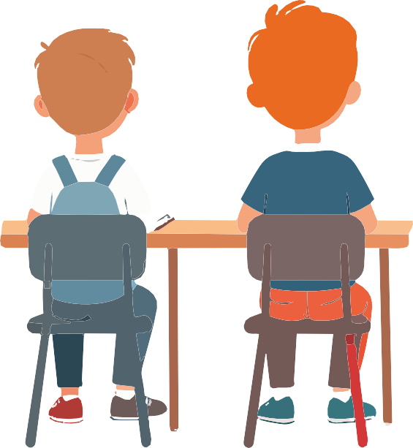
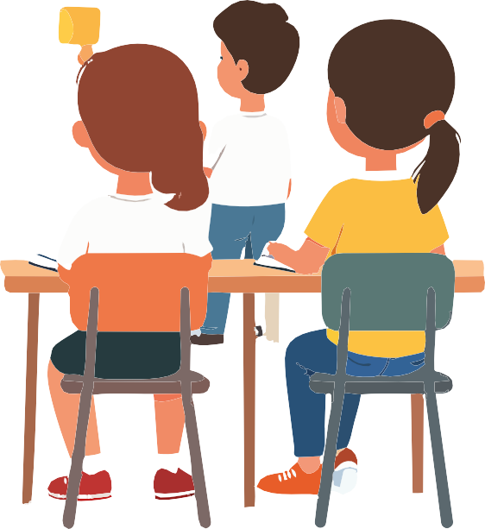

Punts clau per al professor
- Evitar frases que puguin exposar un alumne o assenyalar un fet concret de l'aula.
- Si el grup tendeix a l'humor excessiu, redirigir-los suaument cap a frases que aportin informació emocional.
- Observar quines emocions generen més moviment; et donarà pistes sobre l'estat general del grup.
- Recordar que aquesta activitat serveix de pont per aprofundir en el tema de l'estrès sense fer-ho teòricament encara.

AP4

Activitat 4: "Imatge del cap" — Què em genera estrès? (15 minuts). Ajustar segons la participació del grup.

Objectiu:

Materials
Cartolina gran o pissarra. Retoladors de diversos colors.
Dibuix d'un cap de mida gran (es pot portar preparat).
      - Identificar situacions quotidianes que
generen estrès en els alumnes.
      - Entendre que l'estrès no sempre prové de "grans" coses; de vegades neix de les pressions diàries.
      - Crear un mapa visual que servirà de base per a la resta del mòdul.

Desenvolupament de l'activitat:
      - Presentar la "Imatge del cap":
        - Explicar al grup:
          - "Crearem junts un mapa mental sobre les coses que ens generen estrès. No parlarem de casos personals, sinó de situacions generals que els poden passar a molts nois i noies de la vostra edat."
        - Clarificar que no hi ha respostes correctes o incorrectes.

      - Dibuixar el cap al centre:
        - Dibuixar o mostrar un cap gran, senzill i buit.
        - Al seu voltant, dibuixar "raigs" o línies que surtin del centre cap a fora.
        - Explicar:
          - "Cada raig representarà una cosa que pot causar estrès. Les escriurem junts."

      - Pregunta guiada: llançar la pregunta central de l'exercici:
- "Quines coses us solen generar estrès en el vostre dia a dia?"
- Convidar-los a respondre de manera general, per exemple:

- Estudis
- Exàmens
- Falta de temps
- Discussions / baralles
- Expectatives dels adults
- Esports o competicions
- Problemes amb els amics
- Canvis inesperats
- Entorns sorollosos o amb molta gent
- Massa activitats
- Falta de descans

- Escriviu cada entrada en una línia separada.
- Si apareixen noves categories, afegiu més línies.

      - Anar més enllà (suaument):
        - Evitar entrar en experiències personals, però es pot demanar:
          - "Això us passa a molts de vosaltres?"
          - "Com se sent un quan experimenta aquesta pressió?"
        - Ajudar els alumnes a veure que moltes experiències són compartides, fet que redueix la sensació d'aïllament.

      - Connectar amb l'objectiu del mòdul:
        - Quan el mapa estigui ple, explicar:
          - "El que estem fent és posar nom a les coses que ens pressionen. Quan identifiquem els nostres estressors, és més fàcil trobar estratègies per gestionar-los. Aquesta llista ens servirà per a les activitats següents."

Punts clau per al professor
- Si el grup es perd en exemples molt específics, redirigiu-los cap a categories generals.
- Assegureu-vos de mantenir un to que normalitzi l'estrès com una cosa humana, no com un fracàs personal.
- Aquest exercici és clau: us permetrà veure les tendències comunes de la classe i anticipar necessitats emocionals.
- Podeu guardar el pòster per fer-lo servir el Dia 2 durant la creació del "pòster de l'estrès".

AP5
Activitat 5: "Imatge del cos" — Com noto l'estrès en el meu cos? (10 minuts). Ajustar segons la participació del grup.

Objectiu:

Materials
Silueta gran d'un cos en una pissarra o cartolina.
Retoladors de colors.
(Opcional) Post-its perquè els alumnes col·loquin sensacions específiques.
      - Ajudar l'alumnat a identificar els senyals físics de l'estrès.
      - Entendre que el cos envia avisos abans que una emoció ens desbordi.
      - Connectar l'estrès amb sensacions corporals reals i comunes.

Desenvolupament de l’activitat:

      - Presentar la silueta del cos: dibuixar o mostrar una figura humana gran i senzilla.
        - Explicar:
          - "Ara veurem com es manifesta l'estrès en el nostre cos. De vegades sentim alguna cosa fins i tot abans d'adonar-nos que estem estressats."
        - Clarificar que cada cos és diferent, i això està bé.

      - Pregunta guiada: llançar la pregunta:
- "Quan esteu estressats, què noteu en el vostre cos?"
- Registrar les respostes directament sobre la silueta, utilitzant diferents colors per diferenciar les sensacions.
- Poden aparèixer respostes com:

Mal de panxa Mans fredes o suades
Tensió a les espatlles o a la mandíbula Respiració ràpida
El cor va a mil (taquicàrdia) Nus a la gola
Ganes de plorar Tremolors Sensació de calor Cansament sobtat Mal de cap

- Si us plau, valideu totes les entrades.

      - Normalitzar l'experiència:
        - Un cop completada la silueta, explicar:
          - "Tots aquests senyals són avisos del cos. És la seva manera de dir-nos que ens hem d'aturar, respirar o demanar ajuda. L'estrès no apareix de cop: sol donar senyals. Si els identifiquem a temps, és més fàcil regular-nos."

      - Relació amb la "Imatge del cap":
        - Fer una petita connexió:
          - "En l'exercici anterior hem vist què ens estressa, i ara estem veient com ho sentim. Aquests dos mapes junts ens ajudaran a trobar bones estratègies per al Dia 2."

Punts clau per al professor
- Manteniu l'espai segur: alguns alumnes poden esmentar símptomes relacionats amb l'ansietat. Acolliu-los amb calma i redirigiu cap al que és general.
- Eviteu analitzar casos individuals. L'exercici és grupal i simbòlic.
- Aquest mapa corporal pot quedar visible durant tot el mòdul per reforçar l'aprenentatge.

Activitat 6: Conceptes clau de l'estrès (10 minuts).
A6
Ajustar segons la mida del grup i el clima de l'aula.

Objectiu:
Materials
Targetes amb conceptes:
- "Situacions estressants"
- "Reaccions a l'estrès"
- "Estrès positiu / estrès útil"
- "Stress killers" (el que ajuda). Espai a terra o a la pissarra per col·locar-les.
Retoladors (opcional).
      - Introduir conceptes bàsics de l'estrès d'una manera clara i accessible.
      - Diferenciar què ens estressa, com reac-ciona el nostre cos i quines estratègies ens ajuden a regular-nos.
      - Preparar el grup per als exercicis de cos i autocontrol que vindran a continuació.

Desenvolupament de l’activitat:
      - Presentar les targetes a terra o a la pissarra: col·locar-les en aquest ordre
        - Situacions estressants
        - Respostes a l'estrès
        - Stress killers (eines que ajuden)

      - Explicar:
        - "Analitzarem tres idees clau per entendre l'estrès. Això ens ajudarà a reconèixer què el provoca, què ens passa per dins i què podem fer."

Pregunta 1: Situacions estressants Pregunta 2: Reaccions a l'estrès

Situacions estressants

Reaccions a l'estrès

- "En quins moments del dia et sents sota pressió o amb estrès?"

- Referir-se al mapa de la "Imatge del cap" fet anteriorment.
  - "Què passa per dins quan estem estressats? Què sent el nostre cos? Quins pensaments apareixen? Quins comportaments can-vien?"

- Connectar amb la "Imatge del cos":

- Anotar les respostes o simplement recollir-les verbalment.
- Clarificar:
  - "Les situacions estressants no
- Respiració ràpida
- Tensió
- Cor accelerat
- Preocupació
- Irritabilitat
- Bloqueig

són les mateixes per a tothom. El que estressa una persona pot no estressar-ne una altra, i això és normal."
  - Explicar d'una manera accessible
    - "Aquestes reaccions no són dolentes. El cos està intentant ajudar-nos a concentrar-nos i a rendir millor. De vegades, l'estrès és útil per activar-nos."

Pregunta 3: "Stress killers" (el que ajuda)

Stress killers


- "Quines coses t'ajuden a baixar la tensió quan estàs estressat?"

- Recollir idees espontànies:

  - Moviment
  - Respiració
  - Escoltat música
  - Parlar amb algú
  - Descansar, beure aigua
  - Fer alguna cosa que els agradi.

- Connectar amb el que es veurà a la resta del mòdul.
- Clarificar:
- "Els 'stress killers' són com estacions de servei: coses que omplen el nostre dipòsit emocional i ens ajuden a equilibrar-nos."

      - Tancament de l'activitat:
        - Destacar: "Fins ara hem vist què ens estressa, com ens sentim i què ens pot ajudar. En les activitats següents, experimentarem tot això a través dels nostres cossos."

Punts clau per al professor

- Mantenir la conversa senzilla i estructurada; aquesta activitat és un pont entre la part emocional i els exercicis físics.
- Si sorgeix confusió sobre l'estrès "bo" vs. el "dolent", utilitzar exemples propers:
  - "Abans d'un examen o d'un partit, una mica d'estrès t'ajuda a concentrar-te. Però si l'estrès dura massa temps, el cos es cansa i necessitem eines per recuperar-nos."
- Assegurar-se que els alumnes entenguin que l'objectiu no és eliminar l'estrès, sinó aprendre a gestionar-lo.

Activitat 7: Joc "Dr. Beat" — Com canvia el meu cor amb l'estrès? (5 minuts). Ajustar segons la mida del grup i el clima de l'aula.
A7

Objectiu:
Materials
Espai lliure per fer esquats o moure's. Cronòmetre o rellotge (opcional).
Silenci relatiu per poder escoltar el pols.
      - Entendre de manera pràctica com l'estrès activa el cos.
      - Observar els canvis en la freqüència cardíaca i la respiració.
      - Relacionar les sensacions físiques amb les emocions i les situacions de pressió.

Desenvolupament de l’activitat:
      - Breu introducció: explicar als alumnes
        - "El nostre cos reacciona a l'estrès molt ràpidament. Farem un petit experiment per notar com canvien el nostre cor i la nostra respiració."

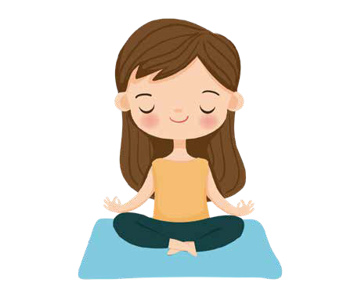
Primera observació: en repòs
        - Demanar-los que:
          - S'asseguin o es quedin de peu en silenci, es col·loquin una mà al pit o al coll i observin si poden sentir el seu cor.

        - Guiar amb frases com:
          - "Respira normalment i para atenció. Notes el teu pols? Va ràpid, lent...?"
        - Donar-los 30-40 segons.

      - Activació física
        - Demanar al grup:
          - "Ara farem 10 esquats ràpids. Quan acabem, tornarem a escoltar els nostres cossos."
        - Portar el compte perquè tots vagin al mateix ritme.

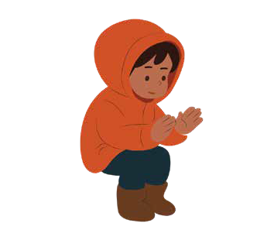
Segona observació: després de l'esforç
- Indicar:
  - "Ara quedeu-vos quiets i
torneu-vos a posar la mà al pit. Què noteu? El cor batega diferent? I la respiració?"
- Donar-los 20-30 segons per observar.

      - Breu explicació:
        - Connectar l'experiència física amb l'estrès:
          - "Quan estem tranquils, el cor va més a poc a poc. Quan estem estressats, nerviosos o ens esforcem, el cor batega més ràpid i respirem més de pressa. Això no és dolent: és el cos preparant-nos per actuar o concentrar-nos."

      - Clarificar:
        - "L'estrès té sentit: ens ajuda a rendir quan ho necessitem. Però si es manté massa temps, ens podem cansar molt. Per això necessitem estratègies per relaxar-nos, igual que 'baixem de revolucions' després de córrer."

Punts clau per al professor
- Assegurar-se que tothom pugui fer els esquats amb seguretat; si algú té molèsties físiques, pot fer una alternativa suau (aixecar genolls, caminar ràpid sense moure's del lloc).
- Evitar competir ("qui ho fa més ràpid"); aquest és un exercici d'escolta corporal, no de rendiment.
- Si el grup està molt agitat, permetre uns segons de respiració calmada abans de passar a l'activitat següent.
- Connectar aquest exercici amb el que vindrà després (tècniques de regulació i el "dipòsit emocional").

Activitat 8: El model del "Dipòsit Emocional" (10- 15 minuts). Ajustar segons la mida del grup i el clima de l'aula.
A8

Objectiu:
Materials
Pissarra o cartolina gran. Guix o retoladors de colors.
Espai perquè tothom pugui veure el dibuix clarament.
      - Entendre el "dipòsit emocional" com una metàfora del benestar.
      - Identificar quines coses "omplen" el dipòsit i quines l'"arruïnen" (el buiden).
      - Relacionar aquesta idea amb la impor-tància dels "stress killers" (eines de regula-ció).

Desenvolupament de l’activitat:
      - Presentar el concepte: explicar
        - "Igual que un cotxe necessita benzina per funcionar, nosaltres tenim un dipòsit emo-cional que s'omple amb coses bones i es buida quan vivim situacions difícils o estres-sants."
- Esmentar que el dibuixareu junts.

      - Dibuixar un cercle gran a la pissarra. Aquest cercle representa el dipòsit emocional buit.
- Pregunta:
  - "Quan el nostre dipòsit està ple... com ens sentim?"
- Recollir idees i afegir-les dins del cercle, per exemple:

Joia Energia Calma Motivació Confiança Seguretat.

      - Identificar què omple el dipòsit:
- Pregunta:
  - "Quines coses t'ajuden a omplir el teu dipòsit emocional?"
- Escriure al voltant del dipòsit (fora del cercle) les "estacions de servei" del benestar:

Amics
Suport.

Família

Música

Natura

Temps lliure
Joia Energia Calma Motivació Confiança Seguretat.

Jugar

Dormir bé

Riure

Sentir-se comprès

      - Identificar què buida o "fa forats" al dipòsit:
- Pregunta ara:
  - "Quines coses fan forats al dipòsit o el buiden?"
- Recollir exemples generals, no personals:

Cansament

Massa tasques

Música

Amics
Discusions amb amics

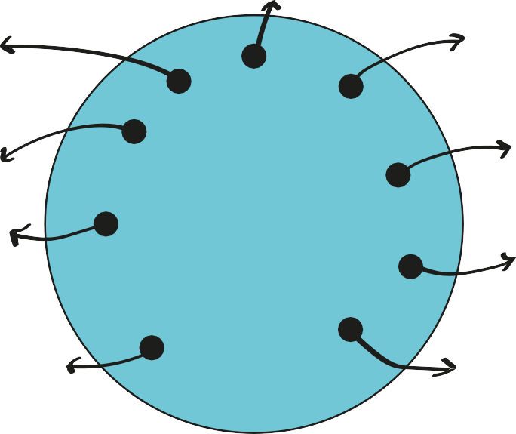
Joia Energia Calma

Suport.
Pressió acadèmica
Família

Males notes
Dormir bé

Canvis sobtats
Natura
Motivació Confiança Seguretat.
Baralles

Riure

Preocupacions familiars Sentir-se sol
Temps lliure Jugar

Sentir-se comprès

- Dibuixar-los al voltant del dipòsit amb un altre color, com a "forats" amb fletxes cap enfora.
- Explicar:
  - "Quan aquestes coses passen, és normal sentir-se estressat, trist o aclaparat. L'important és saber com tornar a omplir el dipòsit."

      - Breu tancament:
- Fer una síntesi accessible:
  - "Tots tenim un dipòsit emocional, i tots tenim dies en què s'omple o es buida més. No es tracta d'evitar l'estrès completament, sinó de saber quines estratègies ens ajuden a recarregar-nos quan ho necessitem."

Punts clau per al professor
- Evitar que els alumnes esmentin situacions molt personals; redirigir cap a categories generals.
- Si algú comparteix alguna cosa sensible, validar la seva emoció i tornar a centrar l'atenció en l'exercici ("això li passa a molta gent...").
- Aquest model és clau per al mòdul: servirà de base per al treball de regulació del Dia 2.
- Utilitzar colors diferents per facilitar la comprensió visual (verd = ple / vermell = buit).


Activitat 9: "Massatge de la Pizza" — Estratègia corporal per reduir l'estrès (15 minuts). Ajustar segons la mida del grup i el clima de l'aula.
A9

Objectiu:
Materials
Cadires col·locades per parelles o trios. Música suau (opcional).
Caixa amb objectes petits de massatge (opcional): pilotes suaus, corrons, plomes, etc.
      - Practicar una tècnica de relaxació corporal breu i respectuosa.
      - Reconèixer com disminueix la tensió en rebre un estímul relaxant.
      - Promoure la cura mútua, els límits i la comunicació respectuosa.

Desenvolupament de l’activitat:
      - Introducció breu: explicar al grup
        - "L'estrès s'acumula molt en el cos. Avui farem servir una tècnica molt senzilla per alliberar la tensió de l'esquena i les espatlles, respectant sempre els límits de la parella."
- Clarificar que l'activitat és opcional: qui no vulgui rebre un massatge pot fer servir un objecte de massatge, fer-se un automassatge al braç o formar part del grup sense rebre contacte.

      - Formar parelles o trios: Organitzar les cadires de manera que un alumne pugui seure darrere de l'altre.
- Indicar:
  - La persona A rep el massatge.
  - La persona B el realitza.
  - Després s'intercanviaran.
- Donar una instrucció important:
  - "El massatge es fa a les espatlles i a la part superior de l'esquena, sense tocar la columna vertebral. Tot s'ha de fer de manera suau i respectuo-sa, cuidant a la parella."

      - Començar la guia del "Massatge de la Pizza":
- Guiar les accions pas a pas, amb un to calmat:
  - Netejar la superfície:
    - "Imagineu que l'esquena és la base d'una pizza. Primer, 'netegem la taula', fent moviments suaus amb les mans."

Afegir farina:
    - "Amb la punta dels dits, simuleu que escampeu farina perquè la massa no s'enganxi."
  - Pastar la massa:
    - "Fem petits moviments circulars amb una pressió suau, com si estiguéssim pastant."
  - Estirar la massa:
    - "Feu lliscar les mans cap enfora, des del centre cap als costats, com si estiguéssim estirant la pizza."

  - Afegir els ingredients:
    - Tomàquet: petits tocs suaus amb els punys tancats.
    - Salami: pressionar suaument amb la mà plana.
    - Pebrots: línies curtes amb un dit.
    - Bolets: pressió suau amb el polze.
    - Ceba: cercles amb els dits.
    - Formatge: tocs molt lleugers amb la punta dels dits.

Pas 1
Posem la pizza al forn.
"Fem lliscar lentament les mans de baix cap a dalt, com si posés-sim la pizza al forn."

Pas 2
Escalfem la pizza

"Ens freguem les mans per escalfar-les i les recolzem suaument sobre les espatlles o la part superior de l'esquena (evitant la columna)."

Pas 3
Traiem la pizza del forn
"Fem lliscar la mà suaument cap avall per acabar."

      - Intercanvi de rols
- Demanar als alumnes que canviïn. Mantenir un ritme calmat.

      - Tancament breu:
- Convidar-los a reflexionar:
  - Què heu notat abans i després de rebre el massatge?
  - Ha canviat la tensió del vostre cos?
  - Com se sent en ajudar algú altre a relaxar-se?

Punts clau per al professor
- Respecte corporal: recordar al grup que poden dir "més suau", "menys pressió" o "prefereixo no continuar". Això forma part de l'aprenentatge emocional.
- Evitar un to infantil; presentar-ho com un exercici de regulació corporal.
- Si un alumne se sent incòmode amb el contacte, oferir alternatives:
  - Automassatge
  - Ús de pilotes de massatge
  - Romandre com a observador.
- Mantenir un ambient tranquil, amb música suau si ajuda.

A10

Activitat 10: Viatge guiat al teu "Lloc Interior de Poder" (10 minuts). Ajustar segons la mida del grup i el clima de l'aula.

Objectiu:

Materials
Aula en silenci.
Música suau opcional (ambient relaxant).
* L'alumnat pot seure als seus pupitres o a terra, com se senti més còmode.
      - Facilitar una experiència de calma i connexió interior.
      - Aprendre una estratègia mental per regular l'estrès en moments de molta pressió.
      - Fomentar la imaginació com a eina d'autocura.

Desenvolupament de l’activitat:
      - Preparació de l'entorn: explicar breument
        - "Farem un exercici de visualització per trobar un lloc interior on et sentis bé, segur/a i en calma. Aquest lloc servirà com un recurs al qual tornar quan estiguis molt estressa-t/da."
- Convidar-los a seure còmodament, amb l'esquena recta però relaxada. Poden tancar els ulls només si ho desitgen.

      - Guia breu de respiració:
        - "Respira profundament... Inspira pel nas i deixa anar l'aire a poc a poc... Nota com el teu cos allibera la tensió..."

- Dirigir dues o tres respiracions guiades.

      - Començar la visualització: Llegir amb veu calmada i pausada.

Anem a buscar un lloc on et sentis completament bé. Pot ser un lloc real que coneguis, com un bosc, una casa, la platja, la teva habitació... O pot ser un lloc imaginari, inventat per tu. Imagina que viatges cap a aquest lloc. Hi pots arribar caminant, volant, en tren, en barca... com tu vulguis.

Quan arribis, mira al teu voltant:
- Què veus?
- Quins colors hi ha?
- Hi ha llum, ombra, sol, núvols...?
- Escolta:
  - Quins sons hi ha al teu lloc?
  - Hi ha silenci?
  - Hi ha aigua, vent, música...?
- Nota la temperatura:
  - És càlida, fresca, suau...?

Pensa en quines coses et fan sentir bé allà. Pot ser una sensa-
ció, un objecte, un paisatge, una olor... Tot el que t'ajudi a sentir-te segur/a i en calma. Aquest lloc és només teu. Ningú hi pot entrar sense el teu permís. Aquí pots descansar, pensar, respirar... o simplement ser.

25

      - Ancoratge de l'experiència: Guia
- "Per tornar a aquest lloc quan ho necessitis, busca una paraula que el representi: pot ser 'calma', 'llar', 'bosc', el teu nom... el que tu triïs. Repeteix la paraula mentalment mentre recordes el lloc. Aquesta paraula serà com una clau per tornar-hi quan estiguis estressat/-da."

      - Tancament de la visualització:
- "Torna a poc a poc... Movent els dits, respirant profundament... I quan estiguis preparat/-da, obre els ulls."

      - Pausa durant uns segons.

Punts clau per al professor:
- Mantenir un to neutre i calmat durant tota l'activitat.
- Evitar analitzar les visualitzacions o demanar detalls personals (especialment en aquestes edats).
- És normal que alguns alumnes no es concentrin del tot; anima'ls a practicar en altres moments.
- Aquest exercici es pot tornar a fer abans d'exàmens, avaluacions, conflictes o dies especialment estressants.
- Si algun alumne prefereix no tancar els ulls, no passa absolutament res.
- Si el grup està molt inquiet, pots reduir la durada a 5-7 minuts.

AP11
Activitat 11: Tancament del Dia 1 (5 minuts).
Ajustar segons la mida del grup i el clima de l'aula.

Objectiu:
Materials
Cercle de cadires.
Pòsters de "Mapa del cap" i "Mapa del cos" visibles (opcional).
      - Integrar el que s'ha après durant la sessió.
      - Oferir un tancament emocional que reforci la calma i la cohesió.
      - Preparar l'alumnat per a la següent sessió del mòdul (Dia 2).

Desenvolupament de l’activitat:
      - Retorn al cercle: Convida els alumnes a tornar al cercle inicial, mantenint un ambient tranquil després de la visualització.
        - Explicar:
          - "Tancarem el primer dia del taller recordant què hem descobert sobre l'estrès i el nostre cos."

      - Llançar una pregunta senzilla perquè responguin amb una paraula o frase curta:
- "Què ha estat el més útil o interessant d'avui?"
- O oferir alternatives si necessiten suport:
  - "Alguna cosa que he entès millor..."
  - "Alguna cosa que no sabia sobre l'estrès..."
  - "Alguna cosa que m'ha ajudat a relaxar-me..."
- Evitar que entrin en detalls personals; mantenir les respostes generals.

      - Connexió amb les activitats: Resumir clarament
- "Avui hem vist quines coses ens poden estressar, com ho sent el cos i quins senyals ens dóna. També hem practicat una tècnica per relaxar-nos i hem descobert el nostre 'lloc de poder'."
- Assegura't d'esmentar almenys aquestes idees clau:

O1 L'estrès és una resposta normal del cos.
O2 Senyals corporals.
O3 Situacions estressants. O4 Model del dipòsit (tank). O5 Activitats de regulació.

      - Avanç del Dia 2: Introduir què faran a la propera sessió
- "En la nostra propera trobada, veurem més estratègies per gestionar l'estrès i cons-truirem una cosa especial: el vostre cofre del tresor emocional i un pòster amb les vostres pròpies eines per als moments difícils."
- Això genera una expectativa positiva.

      - Tancament emocional
        - Oferir una frase que reforci la seguretat
          - "Recordeu: tots sentim estrès de vegades. L'important és aprendre què necessitem i com ens podem ajudar a nosaltres mateixos."

Punts clau per al professor:
- Mantenir el tancament breu i amable.
- Evitar obrir debats llargs; aquest moment és per a la integració emocional, no per a l'anàlisi.
- Si un alumne comparteix alguna cosa personal, agrair-li la confiança i retornar el focus al grup.
- És una bona idea deixar els pòsters de "Mapa del cap" o "Mapa del cos" visibles perquè serveixin de recordatori durant la setmana.

Dia 2. Què puc fer i qui m'ajuda?
A1
Activitat 1: Benvinguda i recordatori del Dia 1 (10 minuts). Ajustar segons la mida del grup i el clima de l'aula.

Objectiu:
Materials
Cercle de cadires.
Pissarra (opcional) per anotar idees clau.
Pòster del Dia 1 visible (si s'ha guardat).
      - Recuperar l'aprenentatge del Dia 1 i reconnectar el grup amb el tema de l'estrès.
      - Identificar qui hi era present i qui no, i oferir un resum ràpid.
      - Preparar el clima emocional per al segon bloc de treball.

2.1.2. Desenvolupament de l’activitat:
- Crear el cercle d'obertura: Instruir els alumnes perquè s'asseguin com el dia anterior.
  - Generar una atmosfera de calma, especialment si acaben de venir del pati o d'una altra assignatura exigent.

- Pregunta d'activació: Convidar a una reflexió breu i concreta.
- "Què recordeu del taller anterior? Què vam aprendre sobre l'estrès?"
- Permetre respostes curtes.
- Si no en surten gaires, pots guiar-los:
  - "Quines coses ens poden generar estrès?"
  - "Quins senyals dóna el cos?"
  - "Què era el dipòsit emocional?"
- Escriure 2-3 paraules clau a la pissarra.

- Control d'assistència: Preguntar
- "Hi ha algú que no estigués a la sessió anterior?"
- Si un alumne va faltar, oferir un mini-resum de 30 segons:
  - "Vam veure quines coses ens estressen, com ho nota el cos, què ens fa l'estrès i vam practicar una tècnica de relaxació. Avui continuarem aprenent eines per gestionar-lo millor."
- Evitar repetir tota la sessió; aquest repàs és només contextual.
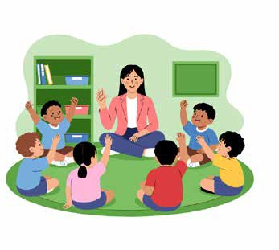
29

- Connexió amb l'objectiu del dia: Explicar breument
- "Avui ens centrarem en com gestionar l'estrès, quines eines podem fer servir en el nostre dia a dia i com demanar ajuda quan la necessitem. Construirem una cosa personal que us servirà durant tot el curs."
- Això anticipa el cofre del tresor, el pòster de l'estrès i les noves estratègies.

- Activació emocional lleugera
  - Fer una pregunta ràpida per connectar la part emocional:
    - "Qui ha tingut un moment d'estrès aquesta setmana?" (Aixecar la mà és suficient. No es demana cap explicació.)
  - Normalitzar:
    - "L'estrès apareix moltes vegades a la vida, no només en exàmens o grans problemes. Avui veurem com gestionar-lo."

Punts clau per al professor
- Mantenir aquest inici breu per no perdre temps del bloc principal del Dia 2.
- Evitar que els alumnes comparteixin experiències personals profundes (hi treballarem de forma general).
- Si l'ambient està molt dispers, fer 2 respiracions profundes tots junts abans de passar a la següent activitat.
- Mantenir els pòsters del Dia 1 visibles si s'han guardat; ajuden a reforçar la continuïtat.

Activitat 2: "Aixecar pes" — El pes de l'estrès (10 minuts).
A2
Ajustar segons la mida del grup i el clima de l'aula.

Objectiu:
Materials
Ampolles petites plenes d'aigua (aprox. 500 g) o objectes pesants similars.
Espai perquè tothom pugui estirar el braç sense xocar entre ells.
      - Entendre que l'estrès no només depèn de la intensitat, sinó del temps durant el qual el mantenim.
      - Introduir la metàfora del "pes emocional" i la necessitat de deixar-lo anar.
      - Preparar l'alumnat per reflexionar sobre les estratègies de gestió de l'estrès.

Desenvolupament de l’activitat:
      - Donar un pes a cada alumne: Lliurar una ampolla o objecte similar a cada estudiant.
        - Explicar:
          - "Intentarem fer una cosa senzilla per entendre millor com funciona l'estrès."

      - Pregunta inicial: Abans de començar, preguntar:
- "Aquest objecte us sembla lleuger o pesat?" Normalment diran "lleuger".
- Explicar-los:
  - "El pes sembla petit... però mireu què passa quan el sostenim durant una estona."

      - Exercici físic: Demanar
- Estirar el braç cap endavant, paral·lel a terra.
- Sostenir l'ampolla amb la mà.

- Indicar:
  - "Mantingueu el braç estirat sense doblegar-lo. Simplement respireu amb normalitat."
- Esperar 20-30 segons. (A aquesta edat, sentiran l'esforç ràpidament.)

      - Observació: Preguntar
        - "Com sentiu el braç ara? Més cansat que al principi? Més pesat?"

      - Guia de reflexió:
- "L'objecte no ha canviat."
- "Pesa el mateix que fa un minut."
- "Llavors... per què és més difícil de sostenir ara?"
- Això connecta directament amb el missatge clau.

      - Connexió amb l'estrès: Explicar
- "L'estrès funciona exactament com aquest pes. Encara que una situació no sigui molt gran, si la mantenim durant molt de temps, es torna més pesada."

- Exemple:



- Pensar tot el dia en un examen.
- Discutir amb un amic i no resoldre-ho.
- Tenir moltes tasques sense descans.
- Acumular petites preocupacions.
- Mantenir les emocions en silenci.

- Afegir:
  - "No importa com siguis de fort: si mai no deixes anar el pes, el braç s'acaba cansant. Per això hem d'aprendre a deixar anar, a descansar i a demanar ajuda."

      - Deixar anar el pes
        - Demanar-los que baixin el braç i deixin l'ampolla a la falda o a terra.
        - Concloure::
          - "Què li ha passat al vostre cos quan l'heu deixat anar?"
          - "Heu notat l'alleujament immediat?"
        - Això ajuda a ancorar la metàfora.

Punts clau per al professor
- Assegurar-se que cap alumne tingui dolor o dificultat física; permetre alternatives (sostenir-la amb les dues mans, menys temps).
- Evitar que l'exercici es converteixi en una competició.
- Mantenir el focus en la sensació corporal, no en el rendiment.
- Aquest exercici prepara directament la següent activitat sobre com alliberar l'estrès i quines estratègies ajuden (matadors d'estrès, mètode dels 3 dits, etc.).

AP3
Activitat 3: Estratègies per gestionar l'estrès (10 -15 minuts).
Ajustar segons la mida del grup i el clima de l'aula.

Objectiu:
Materials
Targetes impreses o projectades de:
- Mètode dels 3 dits.
- Habilitats de superació
- Targetes d'ajuda
Pissarra o superfície per col·locar les targetes.
Retoladors.
      - Presentar eines pràctiques per gestionar l'estrès.
      - Ensenyar als alumnes a pensar en solu-cions quan se senten pressionats.
      - Identificar persones o recursos que poden ajudar en moments difícils.
      - Connectar l'experiència física de l'exerci-ci anterior amb estratègies mentals i conductuals.

Desenvolupament de l’activitat:
      - Introducció: "Com deixo anar el pes de l'estrès?"
        - Connectar amb la metàfora anterior:
          - "Igual que hem deixat anar el pes físic, podem aprendre a deixar anar l'estrès emo-cional. Avui veurem estratègies que t'ajudaran en el teu dia a dia."
        - Escriure a la pissarra:

Deixar anar
Regular
Demanar ajuda

      - Mètode dels 3 dits
        - Explicar que és una eina senzilla per resoldre situacions estressants.
        - Mostrar les targetes o dibuixar tres dits aixecats.


Dit 1 — STOP: Quin és el problema?

- "Primer m'aturo i me pregunto: Què està passant? Què em preocupa?"

Exemples adequats:
"Tinc un examen demà"
"He tingut una discussió amb un amic" "Tinc massa tasques".


Dit 3 — TEST: Funciona?
Dit 2 — SOLUCIONS: Què puc fer jo?


- "Penso en diverses opcions. Encara que semblin petites, totes compten."

Exemples:
Fer preguntes al professor Demanar ajuda a un company Fer un pla
Dividir la tasca en parts Descansar un moment Demanar suport a casa.

  - "Trio una opció, la provo i em pregunto si m'ha ajudat."

Si no funciona:
  - "Busco una altra opció. Està bé necessitar més d'un intent."
La flexibilitat és clau per evitar la frustració.

      - Habilitats de superació: Quines coses m'ajuden quan estic estressat/da?
        - Presentar o projectar les targetes d'estratègia i explicar-les breument:

01 02 03

Respirar i regular el cos

- Respiració triangular
- Respirar profundament 3 vegades
- Caminar un minut
- Beure aigua.
Distracció saludable / lleure

- Escuchar música
- Dibuixar
- Canviar d'activitat per un moment
- Estirar-se.
Pensament positiu realista

  - "He superat coses pitjors"
  - "Puc demanar ajuda"
  - "Això és temporal".

04 Planificació
- Dividir les tasques
- Fer una llista
- Organitzar el temps.
05 Parlar amb algú
- Expressar la preocupació,
- Demanar consell
- Demanar companyia.

- Clarificar que cada persona té estratègies diferents:
  - "El que ajuda a una persona potser no ajuda a una altra. L'important és conèixer les teves pròpies eines."

      - Targetes d'ajuda: Qui m'ajuda quan em sento malament?
        - Presentar aquesta part com una cosa natural i necessària:
          - "Demanar ajuda no és un senyal de feblesa, sinó d'intel·ligència emocional."
        - Repartir targetes en blanc o mostrar les projectades. Poden pensar en:

Amics de confiança
Un membre de la família Professors
Tutor/a o cotutor/a Orientador/a Entrenadors Companys de classe.
Demana una

Com em pots ajudar?




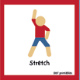

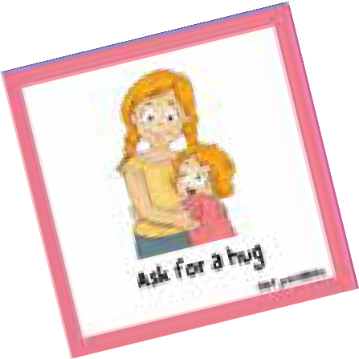

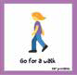
Somriure o riure

Exemples:
abraçada.
        - "El meu germà — ell m'escolta."
        - "La meva professora — li puc fer preguntes."
        - "El meu millor amic — ell em tranquil·litza."

Ves a fer una passejada

Estira't

      - Tancament breu
        - Connectar tot el que s'ha vist:
          - "Igual que l'estrès apareix de moltes formes, també hi ha moltes maneres de regular-lo. L'important és conèixer-te a tu mateix/a i trobar què et funciona."

Punts clau per al professor:
- Si al grup li costa verbalitzar estratègies, recolza't en exemples generals, mai personals.
- Evita que les Targetes d'Ajuda es converteixin en comparacions socials ("tothom posa la X").
- Reforça la idea que demanar ajuda és una habilitat.
- Aquestes eines es faran servir més tard en el Pòster de l'Estrès i el Cofre del Tresor.

Activitat 4: Joc "1-7" (10 -15 minuts).
A4
Ajustar segons la mida del grup i el clima de l'aula.

Objectiu:
Materials
Espai ampli per formar un cercle gran. No es requereix material addicional.
      - Experimentar com reaccionem sota pressió i en situacions de ritme ràpid.
      - Observar què passa quan hem de pren-dre decisions sense pensar gaire.
      - Connectar l'estrès sobtat amb la impor-tància de tenir estratègies prèvies.

Desenvolupament de l’activitat:
      - Preparació del cercle: Demanar als alumnes que formin un cercle dempeus.
        - Explicar:
          - "Aquest joc tracta de seguir senyals ràpidament. La clau és parar atenció i veure què passa quan sorgeix una situació lleugerament estressant."

      - Explicar les regles: Començar el joc mostrant un senyal.

El senyal passa a la dreta.

Mà dreta a l'espatlla esquerra
Mà esquerra a l'espat-lla dreta

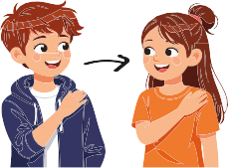
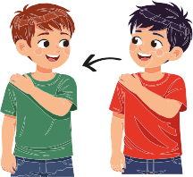
El senyal passa a l'esquerra.

        - Cada participant fa el senyal al següent company, mantenint el ritme.
        - Comptaran de l'1 al 7: La persona que té el número 7 aixeca la mà per sobre del cap en lloc de posar-la a l'espatlla.
        - Això pot mantenir la direcció o canviar-la, depenent de cap on apuntin les mans.

      - Assaig curt i lent:
- "Ho farem a poc a poc per entendre-ho, i després anirem més ràpid."
- Primer senyal – senyal – senyal...
- Després afegir el compte:
  - 1, 2, 3, 4, 5, 6... 7 (mà amunt), 1, 2, 3...
- Augmentar la velocitat progressivament.

      - Joc complet: Ara jugar amb
- Ritme més ràpid.
- Canvis de direcció ocasionals.
- Atenció total.
- Si algú s'equivoca:
  - "Qui s'equivoqui s'asseu un moment i observa. No és un càstig; forma part del joc."
- Mantenir un to lleuger i divertit, sense competitivitat.

      - Reflexió final: En acabar, reunir el grup i preguntar
- "Algú s'ha sentit estressat durant el joc?"
- "Què ha passat quan hem intentat seguir el ritme ràpid?"
- "Què passa quan estem sota pressió i no tenim un pla?"
- Explicar breument:
  - "L'estrès sobtat fa que sigui difícil pensar amb claredat. Per això és important conèixer estratègies i recursos abans que aparegui l'estrès fort. Així sabem què fer quan hi ha pressa o molta pressió."
- Connectar directament amb l'activitat anterior (3 dits, habilitats de superació, targetes d'ajuda).

Punts clau per al professor

- Controlar la velocitat segons l'energia del grup.
- Si apareixen rialles nervioses, normalitzar-ho: forma part de l'estrès lleu i del joc.
- Mantenir el joc segur, sense cops ni corredisses.
- Aquest exercici és un pont excel·lent cap a les activitats creatives del Cofre del Tresor i el Pòster de l'Estrès, on els alumnes crearan el seu pla de regulació.

AP5

Activitat 5: Construcció del “Cofre del Tresor Emocional”
(30 minuts). Ajustar segons la mida del grup i el clima de l'aula.

Objectiu:
Materials
Plantilla del cofre del tresor per a cada alumne.
Tisores.
Barra de pega.
Retoladors o llapis de colors.
Petits trossos de paper o post-its per escriure els "tresors".
Opcional: adhesius o decoració senzilla.
      - Identificar recursos personals que ajudin a regular l'estrès.
      - Crear un objecte físic que funcioni com a recordatori visual de l'autocura.
      - Connectar les estratègies apreses amb la vida real dels alumnes.
      - Promoure l’autonomia emocional i la reflexió personal.

Desenvolupament de l’activitat:
      - Introducció a l'exercici: Explicar
        - “Tots tenim recursos que ens ajuden quan estem tristos, estressats o aclaparats. Alguns són persones, d'altres són activitats, records o llocs. Avui construirem un 'cofre del tresor' on guardarem aquests recursos personals.”
- Clarificar que no es compartiran públicament a menys que vulguin. És un espai personal.

      - Repartir la plantilla del cofre: distribuir el full amb l'esquema del cofre.
- Indicar:
  - Tallar per les línies exteriors.
  - Plega per les línies de punts.
  - Enganxa les pestanyes per formar la caixa.
- Donar suport als alumnes que necessitin ajuda amb el plegat.

      - Decoració del cofre: Permetre que cada alumne personalitzi el seu cofre amb:
        - Colors preferits.

        - Símbols que els representin.
        - Paraules/dibuixos que transmetin calma.
- Es recomana que sigui senzill perquè aquesta part no consu-meixi massa temps.

      - Reflexió guiada: Què va dins del meu cofre?
- Repartir papers petits o post-its.
- Explicar:
  - “Escriurem en aquests papers les coses que t'ajuden quan estàs estressat. Poden ser perso-nes, activitats, objectes o pensaments que et donen força.”
- Donar exemples generals (mai personals):

Persones que ajuden:

- La meva mare perquè m'escolta
- El meu millor amic perquè em calma
- El meu entrenador perquè m'anima.

Frases clau:

- “Puc gestionar-ho”
- “Això és temporal”
- “Respira, pensa, actua”.
Activitats reguladores:

- Esport
- Escoltar música
- Dibuixar
- Caminar
- Respirar
- Jugar amb la meva mascota.
Llocs o records:

  - La platja
  - La meva habitació
  - Un viatge
  - Un bosc
  - El meu 'lloc de poder' de l'exercici anterior.

      - Guardar els tresors al cofre:
- Quan tinguin 4-6 papers escrits (o més, segons el temps), dir-los:
  - “Doblegueu els vostres tresors i poseu-los dins del cofre. Aquest cofre és una eina personal, com un petit recordatori del que t'ajuda quan no et sents bé.”
- Poden tancar-lo o deixar-lo obert, com prefereixin.

      - Tancament breu:
        - “Si en algun moment del curs escolar us sentiu estressats, podeu tornar al vostre cofre per recordar què us ajuda. De vegades, quan estem aclaparats, oblidem el que funciona. Aquest cofre hi és per recordar-nos-ho.”
- Cal tenir en compte que el podran fer servir en la següent activitat sobre el pòster de l'estrès.

Punts clau per al professor
- Respecteu el ritme de cada alumne; alguns voldran escriure molt, mentre que d'altres n'escriuran molt poc.
- Eviteu mirar els "tresors" a menys que vulguin compartir-los. És un exercici personal.
- Si algú no està segur de què escriure, ajudeu-lo amb preguntes generals:
  - “Què t'ajuda a sentir-te calmat?”
  - “Què et dona energia?”
  - “Qui et dona suport?”
- Assegureu-vos que cap alumne es burli del disseny o contingut d'un altre, fomentant un clima de respecte.
- Podeu guardar les caixes a classe o deixar que se les emportin a casa.

Activitat 6: El meu pòster de l’estrès (15 minuts).
A6
Es pot ampliar si es vol dedicar més temps a la creativitat.

Objectiu:
Materials
Plantilla “El meu pòster de l’estrès” per a cada alumne (mida A4 o A3).
Retoladors o llapis de colors. Tisores i pega (opcional).
Cofres del tresor de l'activitat anterior, visibles com a inspiració.
      - Integrar tots els aprenentatges del mòdul de manera visual i estructurada.
      - Ajudar els alumnes a identificar els seus senyals personals i les seves estratègies de regulació.
      - Crear una eina que puguin consultar durant el curs escolar.
      - Promoure l’autonomia emocional.

Desenvolupament de l’activitat:
      - Presentació:
        - Explicar
          - “Avui creareu el vostre 'Pòster de l'estrès'. Aquest pòster us ajudarà a recordar, de manera senzilla, què us estressa, com ho nota el vostre cos, què podeu fer per regu-lar-vos i a qui podeu demanar ajuda.”

      - Estructura del pòster:
        - Explicar que el pòster es divideix en 4 seccions. Clarificar que no cal utilitzar noms com-plets; les inicials o els rols són suficients.

Què em causa estrès...

(Inspirat en la imatge del cap del Dia 1)

Exemples
- Exàmens
- Conflictes amb amics
- Massa tasques
- Pressió per ser perfecte
- Canvis inesperats.
Com ho sento?

(Inspirat en la imatge del cos)

Exemples
- Cor accelerat
- Tensió a les espatlles
- Mal de panxa
- Ganes de plorar
- Respiració ràpida.
Qui m'ajuda...
(Inspirat en les Targetes d'Ajuda)
Exemples:
- Família
- Mestre o tutor
- Amic de confiança
- Orientador
- Entrenador.
40
Què m'ajuda...
(Basat en les habilitats d'afrontament i el seu Cofre del Tresor)
Exemples
- Respiració profunda
- Caminar
- Demanar ajuda
- Escoltar música
- Fer una llista
- Anar a un lloc tranquil.

      - Temps per completar el pòster:
        - Donar-los entre 10 i 15 minuts.
        - Indicar:
          - “No és un treball artístic, sinó personal. No importa si no és perfecte; el que importa és que sigui útil per a tu.”
        - Poden acolorir-lo, afegir dibuixos, símbols o frases curtes.

      - Opcional: compartir voluntàriament
        - Mai se'ls ha de demanar que comparteixin situacions personals sensibles.
        - Deixar que qui vulgui comparteixi una part del pòster (sense forçar mai):
          - Una estratègia que els funcioni
          - Un senyal del llenguatge corporal
          - Alguna cosa que els inspiri.

      - Guardar el pòster en un lloc accessible:
- “Aquest pòster és una eina per al vostre dia a dia. Podeu emportar-vos-el a casa o deixar-lo a classe. L'important és que sapigueu on és quan el necessiteu.”

Punts clau per al professor
- Reforça la idea que no existeix l'estrès "menor" o "major"; si el teu cos ho sent, és real.
- Assegura un clima de respecte perquè ningú es burli del pòster d'un altre.
- Podeu utilitzar aquests pòsters per revisar-los més endavant durant les sessions de tutoria o per avaluar l'impacte del mòdul.
- És una eina excel·lent per observar patrons comuns dins del grup sense assenyalar ningú.

AP7

Activitat 7: “El meu Planeta” — Exercici de visualitza-ció creativa i antiestrès (15 minuts).

Objectiu:

Materials
Aula tranquil·la.
Música suau (opcional).
Espai perquè els alumnes seguin còmodament.
Adhesius o petits punts de colors (opcional, per al recordatori del planeta).
      - Desenvolupar una eina mental potent
per gestionar l'estrès.
      - Ajudar els alumnes a imaginar un espai interior segur on puguin fer un "reset".
      - Fomentar la capacitat de prendre deci-sions sobre què permeten entrar i què fan en el seu món emocional.
      - Tancar el mòdul amb una visualització empoderadora i significativa.

Desenvolupament de l’activitat:

      - Introducció. Explicar senzillament:
        - “Igual que vam fer amb el 'Lloc de Poder', avui imaginarem que tenim el nostre propi planeta. És un planeta on tu ho decideixes tot: qui hi entra, qui es queda, qui marxa i quines són les regles.”
- Clarificar que no compartiran detalls personals després (només si volen).

      - Preparació:
- Convidar els alumnes a posar-se còmodes: asseguts a les cadires, a terra o amb el cap recolzat sobre la taula si ho prefereixen.
- Poden tancar els ulls si els fa sentir còmodes.

      - Inici de la visualització: Llegir a poc a poc
Imagina que tens el teu propi planeta... Pots posar-li el nom que vulguis. Aquest planeta està fet només per a tu, i tu decideixes com és. Mira al teu voltant: Com és la seva superfície? Té muntanyes, aigua, boscos, ciutats, núvols o llums? Quins colors veus? Ara escolta: Quins sons hi ha al teu planeta? Hi ha silenci? Hi ha vent, música, veus suaus...?
4. Decisions importants

Les coses que t'agraden apareixeran al teu planeta... i les coses que t'estressen també poden aparèixer: sensacions, pensaments, situacions o emocions pesades. Recorda: 'tu decideixes què permets i què no'. Si apareix alguna cosa que no t'agrada, pots dir-li: 'Gràcies per venir a avisar-me, però no et necessito aquí. Pots marxar'. I suaument l'empenys fora del planeta. Tot el que et fa bé, es queda. Tot el que et fa mal... ho apartes. No cal enfadar-se. Simplement tu decideixes.

5. Recordatori o “àncora” del planeta

Per recordar aquest planeta quan estiguis estressat, pensa en un petit símbol o paraula que el representi. Podria ser una estrella, un color, una frase curta o el nom del planeta.
- Digueu-los que ho repeteixin mentalment

- Retorn suau
  - Fes una respiració profunda... Sent el teu cos assegut aquí... I quan estiguis preparat, obre els ulls a poc a poc.
      - (Opcional) Adhesiu de recordatori
- Si ho desitgeu: repartiu un petit adhesiu o punt de color.
- Digueu-los que el col·loquin en algun lloc que vegin sovint: l'estoig, l'agenda, una carpe-ta...
- Explicar:
  - “Aquest punt serà un recordatori del teu planeta. Quan el vegis, recorda que tu deci-deixes què permets en el teu món emocional.”

Punts clau per al professor
- Mantingueu la lectura lenta i constant. Podeu escurçar el guió si el grup està inquiet.
- Eviteu analitzar els planetes individuals: l'exercici és introspectiu i personal.
- Observeu l'atmosfera final: normalment genera una calma profunda.
- Aquest exercici tanca el mòdul amb un missatge d'autonomia emocional.

AP8

Objectiu:
Activitat 8: Tancament del Mòdul 2 (5 minuts).

      - Integrar i consolidar el que s'ha après en les dues sessions.
Materials
Cercle de cadires.
Cofres del tresor i pòsters visibles si es vol reforçar l'aprenentatge.
Entorn tranquil.
      - Reforçar l'autonomia i les estratègies d'afrontament dels alumnes.
      - Tancar el mòdul amb un missatge positiu i empoderador.

Desenvolupament de l’activitat:
      - Tornada al cercle: Instruir els alumnes perquè tornin al cercle inicial.
        - Explain simply
          - “Tancarem aquest mòdul recordant què hem après sobre l'estrès i com podem cuidar-nos.”

      - Reflexió en una paraula: Demanar una paraula o frase curta per tancar.
- “Digueu una paraula que descrigui com us sentiu ara: relaxat, cansat, calmat, encu-riosit, bé... o una paraula del mòdul que us hagi semblat important.”
- Evitar aprofundir en casos personals; mantenir el tancament lleuger i respectuós.

      - Síntesi del mòdul: Fer un resum clar.
        - Reforçar:

          - “Recordeu que teniu el vostre cofre i el vostre pòster per fer-los servir sempre que els necessiteu.”
En aquests dos dies hem après:

            - Que l'estrès és una reacció normal del cos.
            - Que hi ha senyals que ens avisen.
            - Que totes les persones senten estrès.
            - Que tenim estratègies per gestionar-lo.
            - Que podem demanar ajuda quan la necessitem.
            - I que cada persona té recursos que l'ajuden a sentir-se millor.

      - Pregunta final: Fer una pregunta senzilla per tancar amb intenció.
- “Què és el primer que pots fer quan et sents estressat?”
- Permetre respostes variades:
  - “Respirar”, “Demanar ajuda”, “Anar al meu lloc segur”, “Recordar el meu planeta”, “Mirar el meu pòster”, etc.

      - Missatge emocional per acabar: Concloure amb un missatge positiu.
        - “L'estrès forma part de la vida, però aprendre a gestionar-lo també forma part de fer-se més fort. Tens moltes eines dins teu. Fes-les servir quan les necessitis.”

Punts clau per al professor
- Mantingueu un to càlid i motivador; eviteu obrir temes que requereixin una intervenció llarga.
- Si algú comparteix una preocupació personal, agraïu-li la confiança i coordineu un seguiment fora del tancament del mòdul.
- Podeu recomanar als qui ho necessitin que guardin el seu cofre en un lloc accessible o que posin el pòster a la seva carpeta personal.
- Aquesta activitat hauria de deixar una atmosfera de calma i cohesió.

Activitats Complementàries
AC1
Activitat 1: “El Semàfor de l'Estrès” — Eina de regulació ràpida (5 minuts).

Objectiu:
Materials
Tres cartolines: vermella, groga i verda.
Retoladors.
Plantilla de semàfor per a cada alumne (opcional).
Pissarra.
      - Ajudar els alumnes a identificar el seu nivell d'estrès en temps real.
      - Aprendre a ajustar el seu comportament
segons la intensitat emocional.
      - Proporcionar senyals visuals que es puguin utilitzar durant tot el curs escolar.

Desenvolupament de l’activitat:
      - Presentar el semàfor: Dibuixar un semàfor a la pissarra amb tres nivells
        - Verd: Estic bé, enfocat i calmat.
        - Groc: Començo a sentir-me tens, nerviós o preocupat.
        - Vermell: Estic molt estressat, bloquejat o a punt d'esclatar.
          - Explicar:
▫ “L'estrès no apareix de cop. Té nivells, igual que un semàfor.”

      - Classificació: Guiant el grup, demanar exemples de cada nivell.
        - Escriure els exemples a la pissarra.

Estic molt estressat, bloquejat o a punt d'explotar.
Senyals:
No puc pensar clarament / Sento que esclato / Ploro / Em bloquejo completament.
Estratègies
Baixar la intensitat / Sortir de l'habitació un moment (si és possible) / Respiració controlada / Parlar amb un adult / Utilitzar un "matestrès" del pòster o cofre.
Estic començant a sentir-me tens, nerviós o preocupat.
Senyals: Estratègies:
Em costa concentrar-me / Em Evitar passar al vermell / Fer una
sento nerviós / Començo a pausa / Beure aigua / Demanar
bloquejar-me / Noto tensió. ajuda / Fer servir una habilitat
d'afrontament / Canviar d'activitat
momentàniament.
I am fine, focused, and calm.
Senyals:
Estic enfocat / Sé què he de fer / Estic calmat.
Estratègies:
Mantenir el benestar / Respiració profunda / Mantenir la concentració / Demanar ajuda si la necessito.

      - Estratègies per a cada color:
        - Preguntar-los:
          - “Què puc fer quan estic en cada color?”
        - Guiar-los cap a les estratègies.

      - Minisemàfor personal (opcional):
        - Repartir una plantilla de semàfor.
        - Cada alumne escriu els seus senyals personals per a cada color i quina estratègia farà servir en cada cas.
        - Poden guardar-lo a la llibreta o carpeta.

Punts clau per al professor
- Podeu fer servir aquest semàfor durant l'any com a part de les rutines de tutoria.
- Si un alumne indica que està en groc o vermell, respecteu el seu missatge.
- És una eina útil per prevenir explosions emocionals.

AC2

Activitat 2: “Farmaciola de Primers Auxilis Emocionals”
(15-20 minuts).

Objectiu:
Materials
Capsa petita (pot ser una bossa petita, una capsa reciclada o un sobre gruixut).
Targetes petites o tires de paper. Retoladors.
Opcional: adhesius, colors o elements decoratius.
      - Crear una “caixa mini d'emergència emocional” amb estratègies ràpides per a moments estressants.
      - Convertir eines abstractes en un objecte físic i fàcilment accessible.
      - Fomentar l'autoregulació autònoma i l'autocura.

Desenvolupament de l’activitat:
      - Presentació breu: Explicar
        - Explicar:
          - “Igual que hi ha farmacioles per curar ferides del cos, crearem una farmaciola per als moments d'estrès. Serà una capsa petita amb recordatoris i eines que t'ajudaran quan estiguis aclaparat.”

      - Decoració de la capsa: Permetre que decorin la seva capsa amb paraules o símbols de calma

        - Estrella
        - Onada
        - Muntanya
- Núvol
- La paraula “respira”
- Un color que els relaxi.

      - Escriure els “primers auxilis emocionals”: Repartir targetes petites.
        - Demanar-los que escriguin coses curtes, pràctiques i ràpides, com si fossin instruccions personals.





- “Fes una caminada d'un minut.”
“Ets capaç.”
“Beu aigua.”
“Fes 3 respiracions profundes.”
“Compta fins a 10.”
- “Revisa el teu pòster de l'estrès.”
- “Fes servir la teva estratègia dels 3 dits.”
- “Busca algú que et doni suport.”
- “Tanca els ulls i pensa en el teu Lloc de Poder.”
- “Això també passarà.”

- Poden afegir dibuixos o símbols en lloc de frases si ho prefereixen.

      - Omplir la capsa: Dir-los
        - “Guarda totes les teves estratègies dins de la capsa. Aquesta capsa és personal, però pots portar-la a la motxilla o deixar-la a classe.”

      - Tancament: Preguntar-los
- “En quin moment creus que aquesta capsa et pot ajudar més?”
- Reforçar:
  - “Recorda que no estàs sol: demanar ajuda forma part de l'autocura.”

Punts clau per al professor
- Podeu deixar totes les capses en un espai accessible de l'aula.
- És una activitat útil per a tutories, moments de conflicte o abans dels exàmens.
- És complementària al “Cofre del Tresor”, però aquesta és més ràpida i enfocada a reaccions immediates.

Llista de materials per a totes les activitats

Dia 1. Què m'estressa i com ho noto?

  - Introducció i presentació
Cadires en cercle
Espai lliure

  - Monstres emocionals
Fulls o targetes (opcional, per dibuixar)
Retoladors o llapis (opcional)
Pissarra (opcional, per recollir idees)
  - “Massatge Pizza”
Cadires en parelles o trios
Música suau (opcional)
Capsa d'objectes de massatge (opcional):
- pilotes suaus
- corrons
- plomes

  - Joc “Tots aquells que...”
Cercle de cadires (una menys que el nombre d'alumnes)
Espai obert per moure's

  - “Dibuix del cap”: Què m'estressa?
Pòster o cartolina gran
Dibuix d'un cap (es pot preparar amb antelació)
Retoladors de colors
  - Viatge al “Lloc de Poder Interior”
Música suau (opcional)
Llum tènue (opcional)
Entorn tranquil

  - Tancament del Dia 1
Cercle de cadires
Pòsters del Dia 1 (“Dibuix del cap” i “Dibuix del cos”) visibles (opcional)

  - “Dibuix del cos”: Com ho noto al meu cos?
Pòster o cartolina amb una silueta gran
Retoladors de colors
Post-its (opcional)

  - Conceptes clau de l'estrès
Targetes amb els conceptes:
    - “Situacions estressants”
    - “Reaccions d'estrès”
    - “Matestrès” (Stress killers)
Pissarra o terra per col·locar-les

  - Joc “Dr. Beat”
Espai lliure per fer esquats
Cronòmetre (opcional)

  - Model del “Tanc Emocional”
Pissarra o cartolina gran
Guix o retoladors de colors

Dia 2. Aprenent a regular-me i a cuidar-me

  - Benvinguda i recordatori
Cercle de cadires
Pissarra (opcional)
Pòster del Dia 1 visible

  - Joc “Halterofília”
Ampolles petites omplertes d'aigua (una per alumne) o objectes similars
Espai per estirar els braços sense risc

  - Estratègies per gestionar l'estrès
Targetes o diapositives per a:
    - El Mètode dels 3 Dits
    - Habilitats d'Afrontament
    - Targetes d'Ajuda
Pissarra
Retoladors

Activitats Complementàries

  - Semàfor de l'estrès
Tres cartolines: vermella, groga i verda
Retoladors
Plantilla de semàfor per a cada alumne
Pissarra
  - Farmaciola de primers auxilis emocionals
Capses petites / sobres Targetes petites
Retoladors
Adhesius (opcional)

  - Joc “1-7”
Espai gran i obert per formar un cercle gran
Sense material addicional

  - Cofre del Tresor Emocional
Plantilla del cofre (una per alumne)
Tisores
Barra de pega
Ceris / retoladors
Papers petits o post-its
Adhesius (opcional)

  - El meu pòster de l'estrès
Plantilla de “El meu pòster de l'estrès” (mida A4 o A3)
Retoladors o llapis de colors
Tisores i pega (opcional)
Cofre del Tresor del dia anterior

  - “El meu planeta” — Visualització
Música suau (opcional)
Adhesiu rodó o punt adhesiu (opcional)
Entorn tranquil

  - Tancament del mòdul
Cercle de cadires
Pòsters i cofres visibles (opcional)

Activitat 4: Imatge del cap (Dia 1)

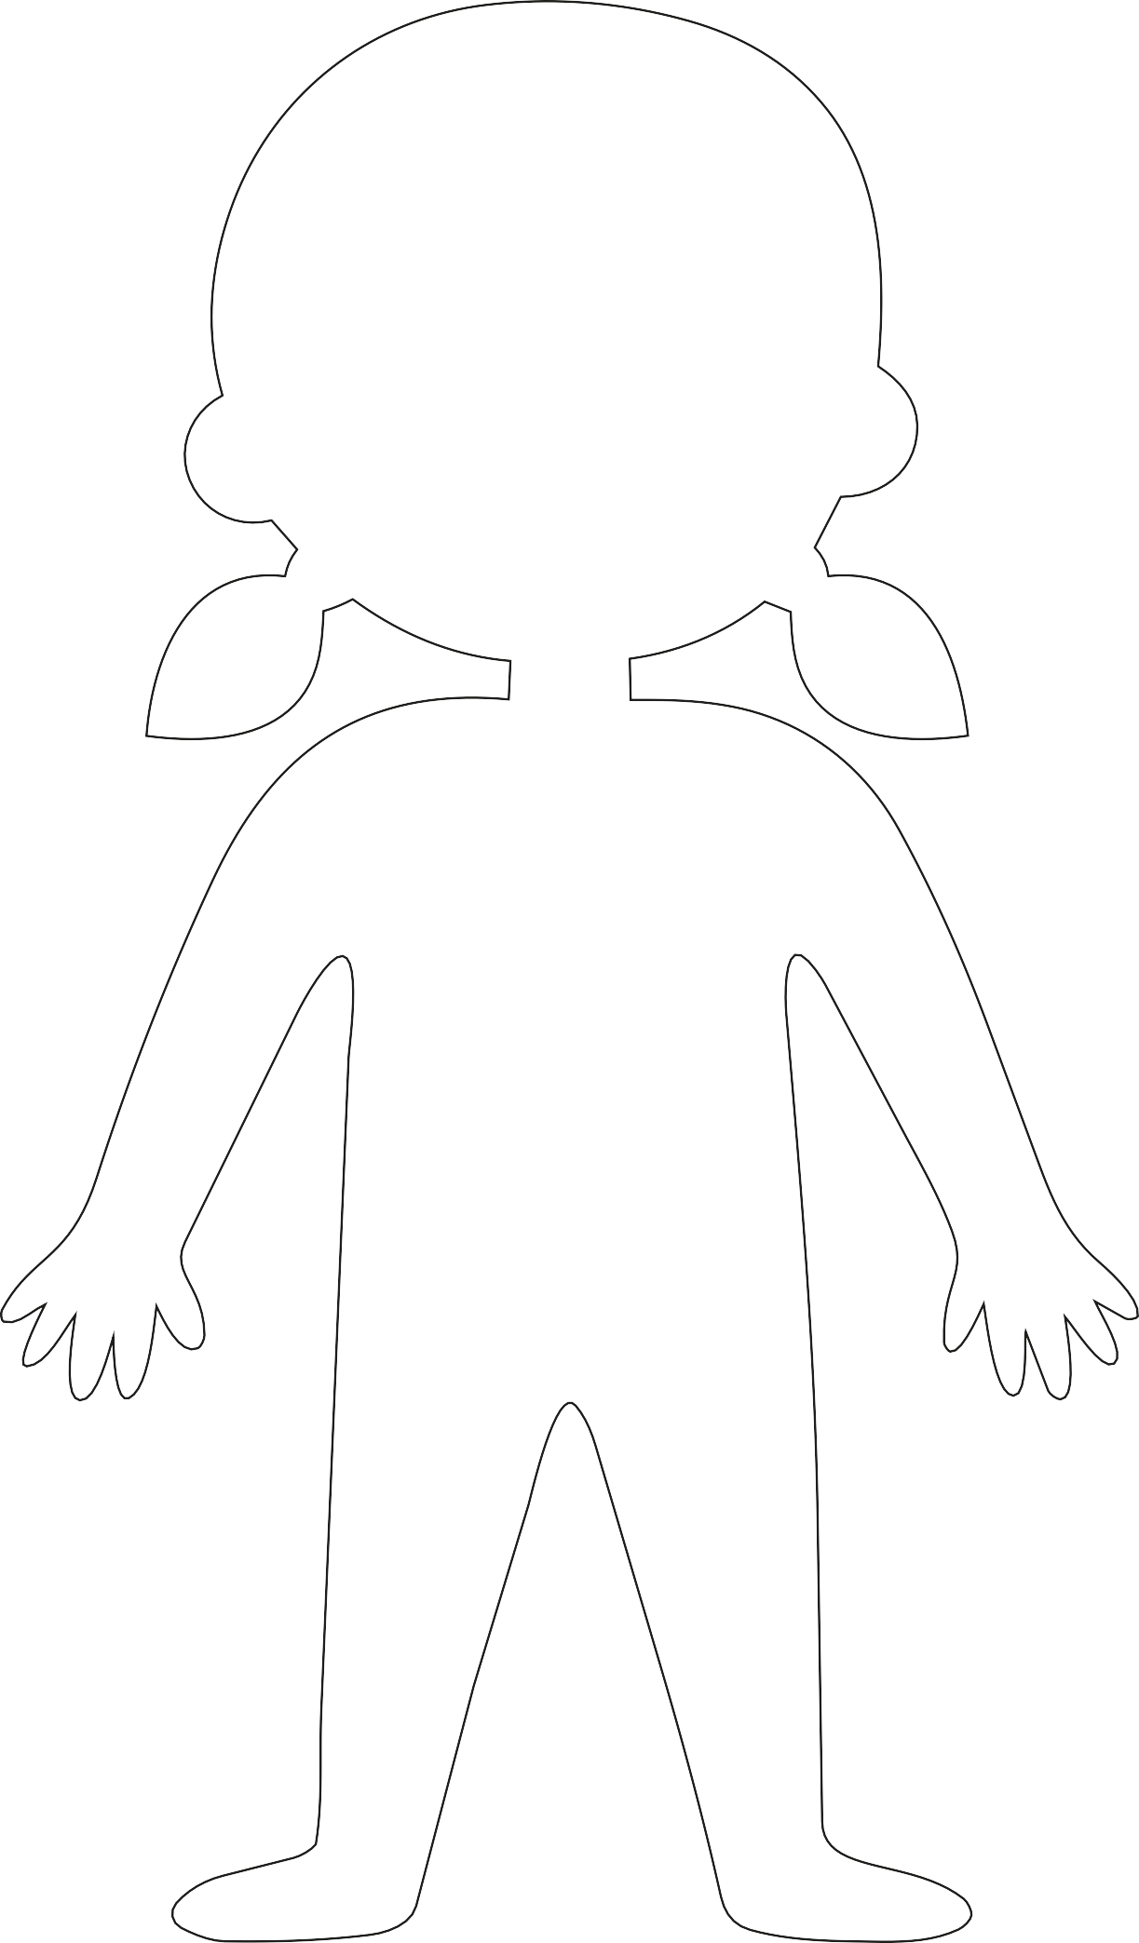
Activitat 5: Imatge corporal (Dia 1)

54

Activitats de repartiment del dia 1, activitat 6: conceptes clau de l'estrès

Situacions d'estrès

Reaccions d'estrès

Stress Killers

Estrès positiu / Estrès útil

Mastega xiclet
Demana ajuda Compta fins a
10

Abraça un peluix Juga amb un joguet
antiestressant
Ves a fer una passejada

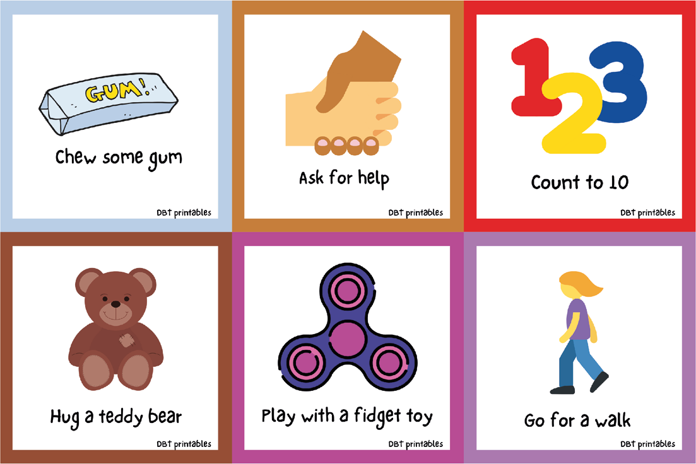
Activitat 3 del Dia 2 (imprimible): Estratègies per a gestionar l'estrès
56

Salta amb els braços i les cames oberts.

Fitxa d'habilitats d'afrontament per a nens
Escolta música Colorea

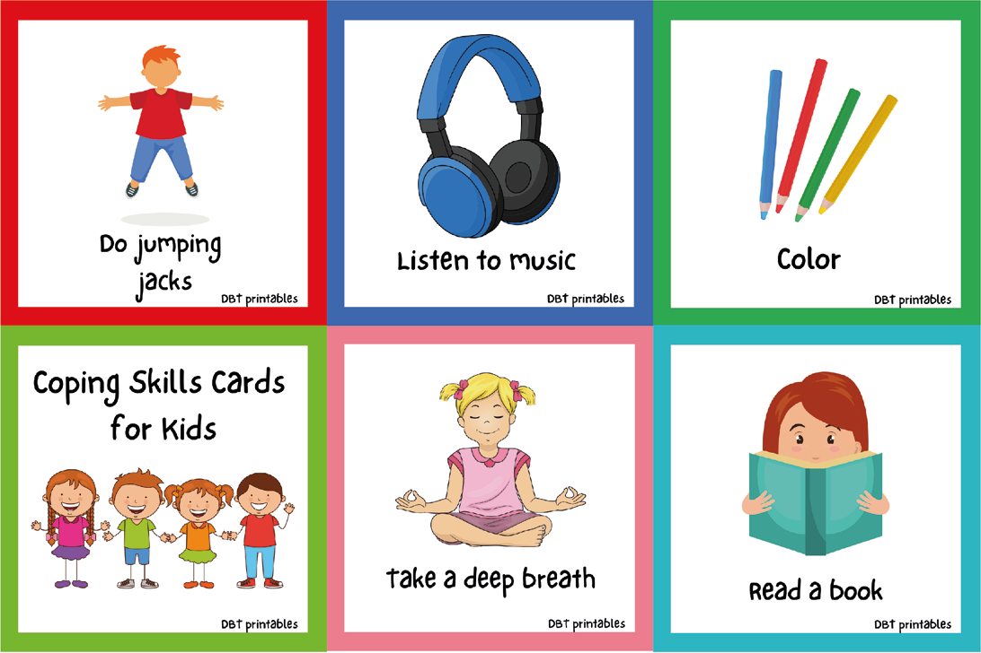
57

P Llegeix un llibre
ren una respiració profunda

Medita Somriu o riu
Fes un dibuix de com em sento

Fes una pausa
Estira't
Beu una mica d'aigua

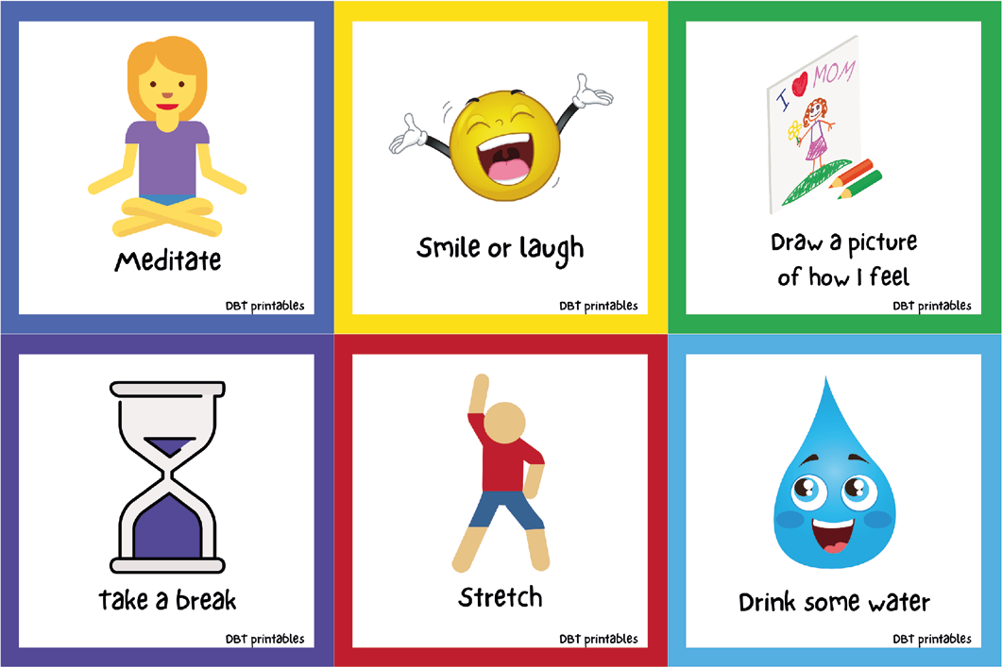
58

Pensa en una altra cosa
Esprémer o jugar amb plastilina
Esprémeu tots els meus músculs, després deixeu-los anar.

Demana una abraçada
Dir-me coses boniques a mi mateix

Surt a fora

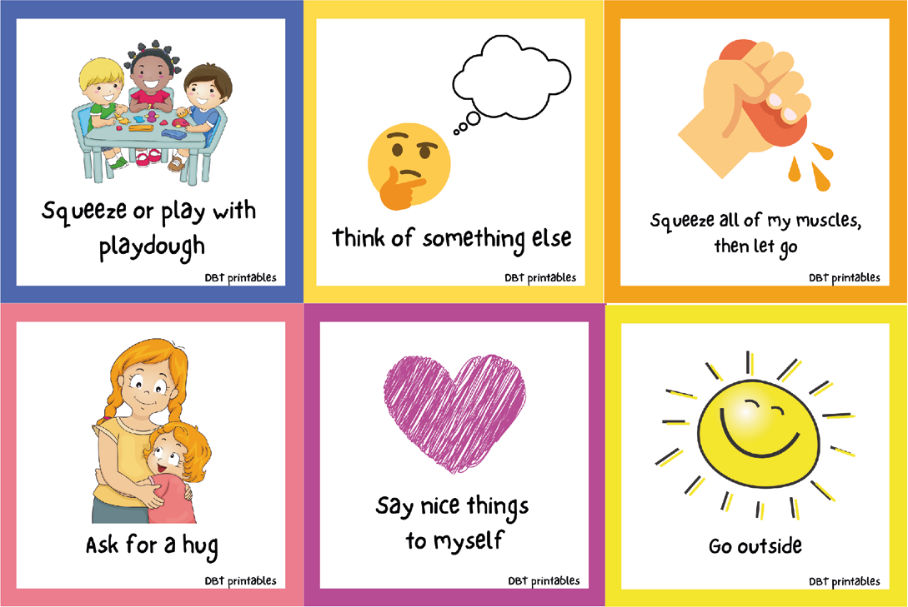
59

Fes bombolles de sabó
Dir-me coses agradables
Acareu un animal

Dibuixa un sol Donar-me un abraçada
de papallona
Fes servir les meves paraules

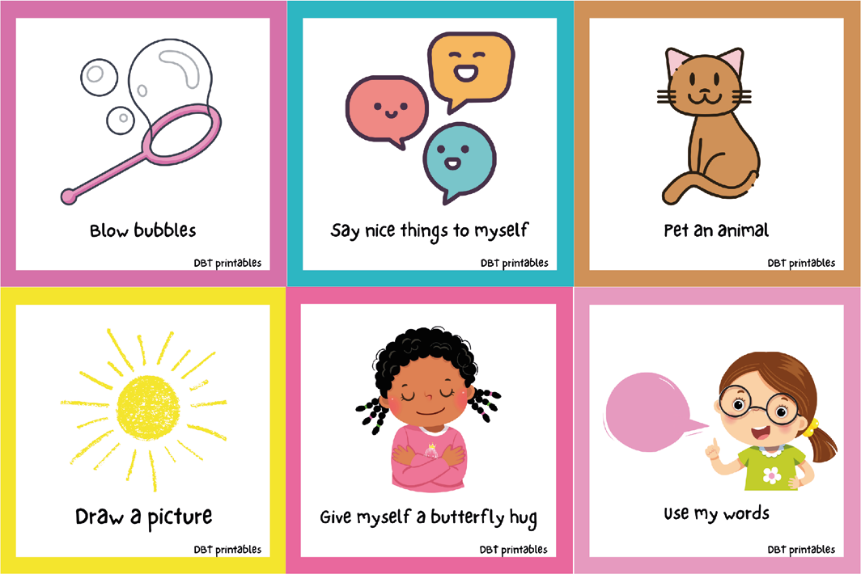
60

Fes ioga Fes exercici Agafa gel

Mantén l'aire 4 segons
Mantén l'aire 4 segons
Inspira comptant fins a 4

Digues "Jo puc

Parla amb un amic
Mantén l'aire 4 segons

fer-ho"
/ una amiga Respiració quadrada

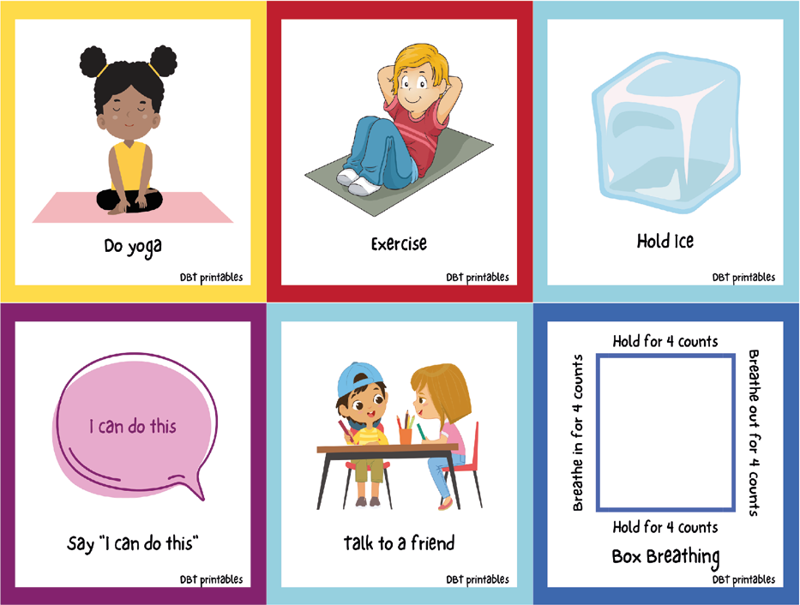
61

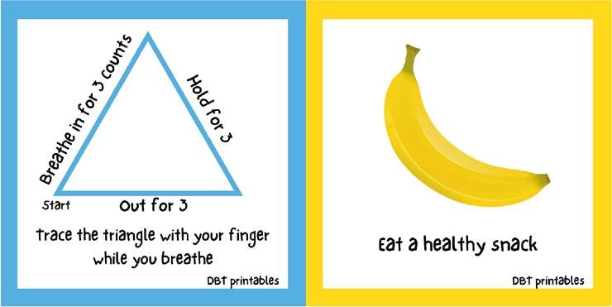
Co
fins a 3
Traça un triangle amb el dit mentre respiris.
Menja un snack saludable
Exhala comptant
mencem
Mantén l'aire 3 segons
Inspira comptant fins a 3

Activitat 5 imprimible del Dia 2: «Cofre emocional»


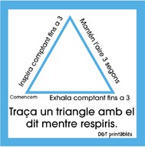
Activitat 6 del Dia 2 (imprimible): «El meu pòster de l'estrès»
I a respirar...
64
Què m’ajuda...
Qui em pot ajudar...

Nom:
Què em causa estrès...
Com em fa sentir?


Activitat suplementària imprimible 1: 'El semàfor de l'estrès'

Estic molt estressat/da, bloquejat/da o a punt d'esclatar.

Començo a sentir-me tens/a, nerviós/a o preocupat/da.

Estic bé, concentrat/da i calmat/da.

Activitat suplementària imprimible 2: “Farmaciola emocional”
66







Erasmus+

Enriching lives, opening minds.


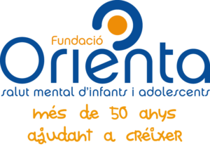

Carl von Ossietzky

Universitat Olden bu rg



e.V.



